Activités de la Natation Université Grenoble Alpes

Lionel ROUAN

Professeur responsable

lionel.rouan@univ-grenoble-alpes.fr

**CONVOCATION**

Je soussigné Lionel ROUAN, professeur EPS au SUAPS de l’Université Grenoble Alpes, responsable des activités natation/water-polo, atteste que les étudiants suivants :

**Equipe Filles**

AUBIN Lucile

DEBENAH Lorène

CULTY Louise

ESCHENLAUER Lucie

LOMBARD Maëlla

STARKE Juliana

DURET Flavie

MORESTIN Léonie

DUPONT Clémence

CUADRADO Héloïse

TILLAUD Manon

TRIPOGNEZ Andréa

DALLA SERRA Aurore

Officielle : BEAUFILS Maya

**Equipe Garçons**

BOUSQUET Nils

BOUSSEAU Xavier

CAULIER Florian

CHAPUIS Hugo

DARLET Lucas

MANDE Tanael

CHAUVET Hugo

MICOUD Gabriel

CAMBIONE Maxime

DENTROUX Jordan

WALTER Enzo

MIZZI Amaury

IUNDT Antoine

sont convoqués pour participer aux Championnats de Ligue AURA Universitaires de natation par équipe, qui se dérouleront à LYON (piscine de l’INSA), le **jeudi 08 Février 2024** rdv 11h30 piscine du campus pour retour vers 19h.

Fait pour valoir ce que de droit

à Saint-Martin d'Hères

Le 02/02/2024

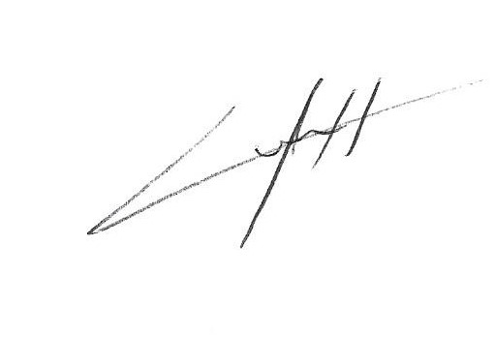

ROUAN Lionel